SEGUICI

SETTIMANA VERDE IN

VAL RENDENA
TRENTINO

DAL 24 AL 31 AGOSTO 2024
8 GIORNI | 7 NOTTI
DA € 850 p.p
Supplemento singola € 180 (soggette a disponibilità) | Supplemento doppio uso singola € 280,00
infant 0/3 anni € 280,00 | 3° e 4° letto 3/8 anni € 570,00 - 8/12 anni € 690,00 | 3° letto adulti € 790,00 Piano famiglia 2 adulti + 2 bambino fino a 12 anni pagano 3 quote intere

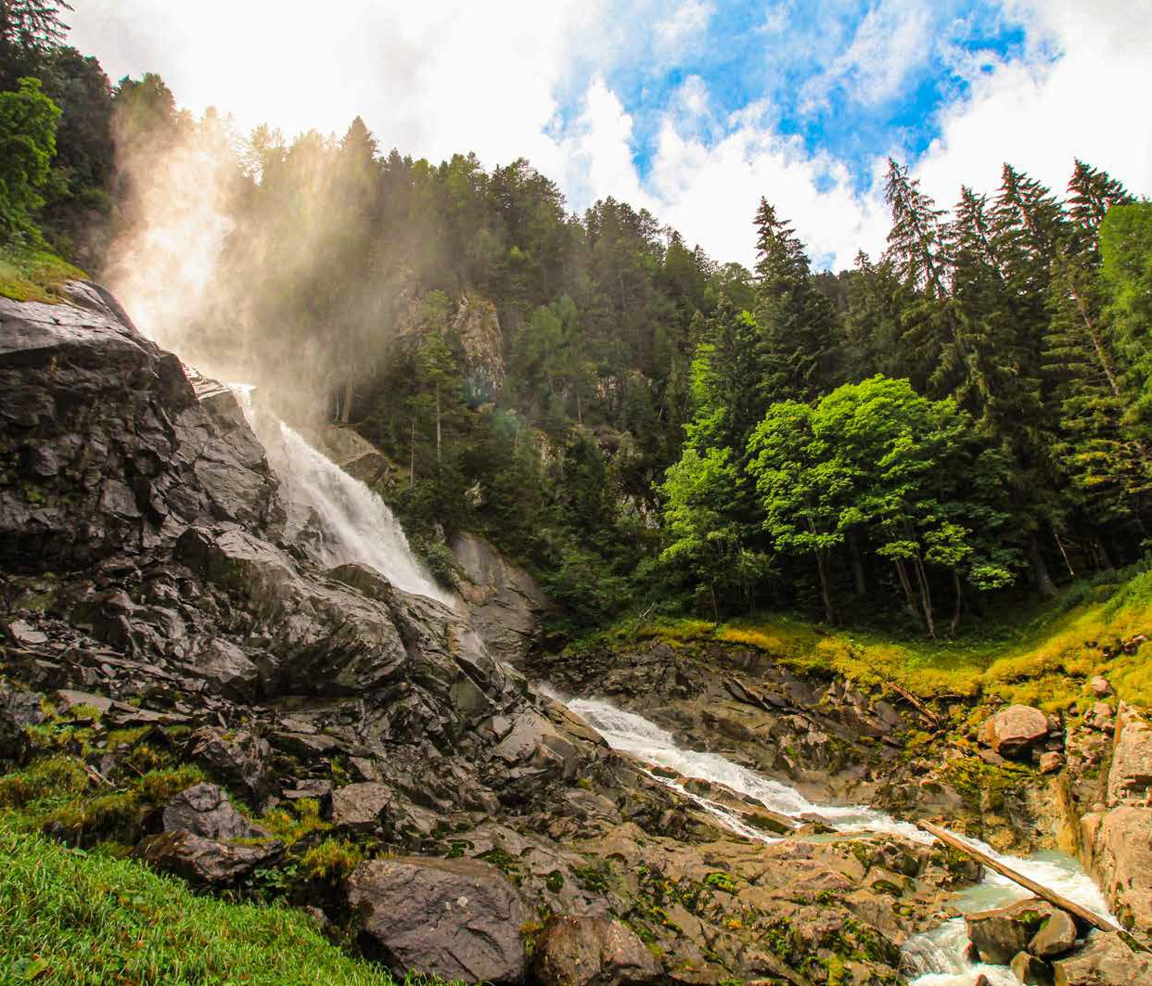
LA QUOTA COMPRENDE
- Bus G.T. con impianto di climatizzazione con sistemi filtranti e funzione antivirale, sistemazione presso Hotel Olympic Royal di Pinzolo, trattamento di mezza pensione (bevande incluse ai pasti), cocktail di benvenuto, cena di arrivederci, bar, discoteca, lounge bar, piscina, fitness, sala lettura, zona wellness con piscina, sauna e fitness (alcuni servizi potrebbero essere a pagamento), tutte le escursioni con accompagnatore, assicurazione medico bagaglio .
LA QUOTA NON COMPRENDE
- Eventuale tassa di soggiorno, ingressi dove previsti, mance, facchinaggi, assicurazione annullamento facoltativa Euro 40,00 p.p., tutto quanto non espressamente indicato alla voce “La quota comprende”.

SETTIMANA VERDE IN VAL RENDENA VAL RENDENA
PROGRAMMA DI VIAGGIO
- AGOSTO: Roma – Pinzolo
Raduno dei partecipanti a Roma Piazzale Ostiense, sistemazione in Bus G.T. e partenza per Pinzolo. Pranzo libero lungo il percorso. Arrivo in hotel, sistemazione nelle camere riservante e tempo libero. Cena e pernottamento in hotel

- AGOSTO: Pinzolo
Mezza pensione in hotel. Mattinata relax con possibilità di utilizzare piscina e/o centro benessere dell’Hotel (alcuni servizi sono a pagamento). Nel pomeriggio escursione con accompagnatore a Pinzolo: visita del borgo e della chiesa di San Vigilio che presenta all’esterno, sotto la falda del tetto lunga 21 metri, la celebre “Danza Macabra”, dipinta nel 1539 da Simone, il più dotato della famiglia di pittori erranti Baschenis di Averaria. La “Danza” è il soggetto che più di tutti caratterizza il Medioevo, dove il pensiero ossessionante della morte, ricorda all’uomo la caducità della vita umana.

- AGOSTO: Dimaro – Madonna di Campiglio
Mezza pensione in hotel. Escursione a Dimaro con piacevole passeggiata nel centro storico. Pomeriggio escursione a Madonna di Campiglio, nota località turistica della provincia di Trento, originariamente si sviluppò come un monastero-ospizio rivolto all’assistenza dei viandanti. Dal diciannovesimo secolo divenne meta privilegiata dell’aristocrazia europea fino ad acquisire fama internazionale, grazie anche alla sua posizione in montagna che le conferisce un fascino particolare. La attuale chiesa della Vergine ha origini molto lontane: infatti da principio venne costruita una cappella adiacente al monastero e successivamente, tale cappella si trasformò in una chiesetta dedicata a Maria Santissima, da cui poi la località prese il nome. Sul finire dell’Ottocento questa chiesa venne abbattuta in quanto fatiscente e venne costruita l’attuale chiesa della Vergine, sede del più antico trittico del Trentino risalente al quindicesimo secolo.

- AGOSTO: Lago Molveno
Mezza pensione in hotel. In mattinata escursione all’Altopiano della Paganella. Punta di diamante Molveno e il suo incantevole lago nel quale le montagne si specchiano. Il lago conserva una foresta fossile sul fondo, e la sua bellezza ha aiutato la borgata ad imporsi nel panorama delle stazioni turistiche alpine. La passeggiata lungolago, i fortini di Napoleone, l’antica segheria oggi riportata in funzione e i numerosi sentieri che partono da Molveno per raggiungere il Brenta e la chiesetta cimiteriale di San Vigilio dai preziosi affreschi sono alcune delle attrazioni di una visita all’insegna della natura e della cultura. Pomeriggio libero a disposizione per shopping oppure per godersi il lago.

- AGOSTO: Cascate di Nardis
Mezza pensione in hotel. Escursione alle cascate di Nardis, il salto d’acqua più famoso del Parco Adamello Dolomiti del Brenta. Il gruppo lascerà il pullman al parcheggio e dopo aver fatto un pezzo di sentiero a piedi (agevole ed in piano) si raggiungono le cascate. Queste superano con alcuni balzi il dislivello di 130 metri e sono probabilmente le più spettacolari del Trentino.

- AGOSTO: Lago Nambino
Mezza pensione in hotel. Partenza per escursione al Lago Nambino, dove è stato recentemente inaugurato un nuovo sentiero senza barriere architettoniche perché la natura è di tutti. Il percorso sfocia sulle sponde del lago Nambino, uno dei luoghi più suggestivi del Parco Naturale Adamello Brenta e tra gli specchi d’acqua alpini più iconici del Trentino.
Sentiero B06: il percorso inclusivo a Madonna di Campiglio. Il tracciato, lungo 1,8 km, si percorre in 45 minuti: si parte dal pascolo alpino di Patascoss e si attraversa il bosco per raggiungere la meta a 1.718 metri di altitudine. La nuova esperienza è aperta a tutti, comprese le persone con disabilità e gli anziani. I lavori di riqualificazione si sono concentrati sulla risistemazione del fondo del percorso e la creazione di parapetti di legno nei punti più critici. Il percorso termina in rifugio dove tutti gli escursionisti possono fare sosta gustando piatti e specialità del territorio.

- AGOSTO: Pinzolo
Mezza pensione in hotel. Giornata relax con possibilità di partecipare a passeggiate guidate o usufruire del centro benessere in hotel

- AGOSTO: rientro in sede
Prima colazione in hotel e partenza per il rientro in sede con pranzo libero lungo il percorso

Per motivi tecnici l’ordine delle visite potrebbe essere modificato

PER INFORMAZIONI E PRENOTAZIONI: 06.77201831 EMAIL BOOKING@3ATOURS.COM DESCRITTIVI COMPLETI SU WWW.3ATOURS.COM

